ИКЗ: 261645201679064520100100570000000244
ТЕХНИЧЕСКОЕ ЗАДАНИЕ
Поставка полипропиленовых труб и комплектующих
Технические характеристики:

№ п/п | Изображение | Наименование | Технические и функциональные характеристики  (потребительские свойства)
ОКПД2: 22.21.29.110 – «Трубы прочие пластмассовые»
КТРУ: 22.21.29.110-00000007 «Труба напорная из термопластов»
1 | 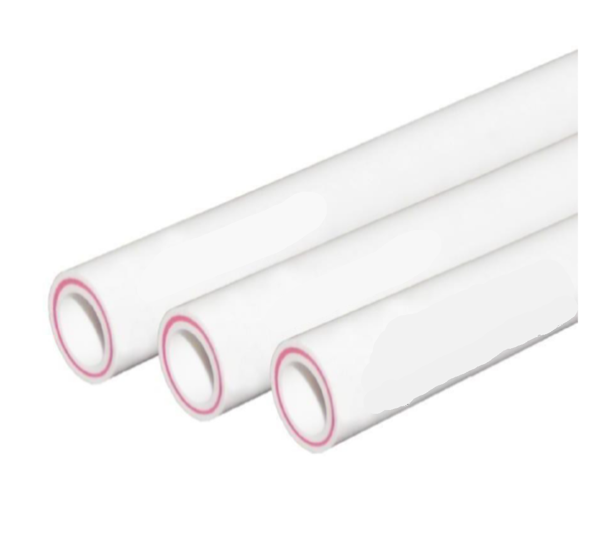 | Труба РР-RGF бел арм стекловолокном Ду20*2,8 Ру 25 | Материал - Трёхслойная конструкция: внешний и внутренний слои из полипропилена PP-R, средний слой армирован стекловолокном (PP-R/PP-R GF/PP-R).  Диаметр. 20 мм (номинальный наружный диаметр).  Толщина стенки. 2,8 мм. SDR - 6 — отношение внешнего диаметра трубы к толщине её стенки.  Номинальное давление (PN). 25 бар (2,5 МПа).  Рабочая температура. До 80 °C, максимальная — 90 °C.  Назначение -Хозяйственно-питьевое водоснабжение, низкотемпературное и высокотемпературное отопление (с температурой до 90 °C  Технология монтажа. Раструбная полифузионная (диффузионная) сварка.  Цвет. Белый.  «соответствует требованиям ГОСТ 32415-2013 „Трубы напорные из термопластов и соединительные детали к ним для систем водоснабжения и отопления. Общие технические условия“»
ОКПД2: 22.21.29.130 - «Фитинги прочие пластмассовые»
КТРУ: отсутствует
2 |  | Угольник РР-R бел Ду20 | Материал. Полипропилен PP-R.  Цвет. Белый.  Диаметр. 20 мм .  Угол. 90 градусов.  Тип соединения. Сварное (внутренняя пайка).  Рабочее давление. 25 бар (PN 25).  Максимальная рабочая температура. До +95 °C (кратковременно).  Назначение. Системы внутреннего холодного и горячего водоснабжения, центрального отопления, технологические трубопроводы.  ГОСТ 32415-2013 «Трубы напорные из термопластов и соединительные детали к ним для систем водоснабжения и отопления. Общие технические условия».
3 |  | Муфта РР-R переходная белая 32х20 ВН/НР | Материал. Полипропилен PP-R.  Цвет. Белый.  Диаметр. 32х20 мм .  Тип соединения. Сварное (внутренняя пайка).  Рабочее давление. 25 бар (PN 25).  Максимальная рабочая температура. До +95 °C (кратковременно).  Назначение. Соединение переходной трубы разного диаметра холодного и горячего водоснабжения, центрального отопления, технологические трубопроводы.  ГОСТ 32415-2013 «Трубы напорные из термопластов и соединительные детали к ним для систем водоснабжения и отопления. Общие технические условия».
4 |  | Комплект настенный для смесителя (ввод снизу) ВР 20х1/2" | Материал: сополимер полипропилена PP R (тип 3).  Конструкция: двухкомпонентная — полипропиленовая часть для сварки и металлическая резьбовая вставка с внутренней резьбой.  Цвет: белый.  Размеры: наружный диаметр под сварку (Dн): 20 мм;  резьба: внутренняя, 1/2 дюйм  Номинальное давление (PN): 25 бар (2,5 МПа).  Максимальная рабочая температура: до +95 °C (кратковременно), длительно — до +80 °C.  Тип соединения: с полипропиленовой трубой — раструбная полифузионная сварка
5 |  | Тройник РР-R комбинированный белый ВР 20х1/2"х20 | Материал: сополимер полипропилена PP R  Диаметр: 20х1/2"х20 мм;  Резьба: 1/2".  Рабочее давление. До 25 бар.  Способ соединения с трубопроводом: Диффузионная сварка (пайка),  Максимальная температура рабочей среды. До +95 °C (кратковременно до +100 °C).  Применение. Соединение полипропиленовых труб системы холодного и горячего водоснабжения, отопления.
6 |  | Муфта с накидной гайкой 25х1" | Материал. Корпус изготовлен из полипропилена PP-R, резьбовая вставка — из латуни с никелированным или хромированным покрытием для защиты от коррозии.  Цвет. Белый.  Диаметр. 25 мм (полипропилен) и 1" (накидная гайка).  Тип соединения. Сварка полипропиленовой части с концом трубы и резьбовое соединение металлической части с ответным элементом.  Рабочее давление. До 25 бар.  Максимальная температура рабочей среды. До +95 °C (кратковременно до +100 °C).  Срок службы. До 50 лет.  Применение. Системы холодного и горячего водоснабжения, отопления.
7 |  | Муфта РР-R переходная белая 25х20 ВН/НР | Материал: PP-R..  Цвет: белый.  Диаметр: 25х20 мм.  Способ соединения с трубопроводом: Диффузионная сварка (пайка),  Рабочее давление: 25 бар.  Сфера применения: водоснабжение, отопление, системы водоподготовки, технологические трубопроводы
8 |  | Муфта РР-R соединительная бел Ду20 | Материал: PP-R.  Цвет: белый.  Диаметр: 20 мм.  Способ соединения с трубопроводом: Диффузионная сварка (пайка),  Рабочее давление: 25 бар.  Максимальная рабочая температура: +95 °C.  Сфера применения: водоснабжение, отопление, системы водоподготовки, технологические трубопроводы.
9 |  | Угольник комбинированный с креплением наружная резьба НР 20х1/2" | Тип: переходная.  Цвет: белый.  Диаметр: НР 20х1/2" мм.  Материал: PP-R (полипропилен).  Рабочее давление: 25 бар.  Резьба: 1/2".  Тип соединения: сварное (внутр пайка).
10 |  | Заглушка канализационная для труб РР-В, диаметр 110 мм | Материал: PP-Н.  Диаметр, мм: 110.  Тип соединения: раструбное.  Способ монтажа: фиксация за счет уплотнительного кольца в раструбе.  Материал изделия: полипропилен (PP-R).
11 | 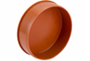 | Заглушка канализационная для труб РР-В, диаметр 50 мм | Материал: PP-Н.  Диаметр, мм: 50.  Тип соединения: раструбное.  Способ монтажа: фиксация за счет уплотнительного кольца в раструбе.  Материал изделия: полипропилен (PP-R).
12 |  | Опора с креплением Ду20 | Материал: PP-R.  Цвет: белый.  Конструкция: Одинарная клипса с зажимом  Технология монтажа: механическая фиксация  Назначение: Фиксация труб в системах водоснабжения

№ п/п | Наименование | Условия и требования
1 | Адрес объекта | г. Саратов, ул. Артиллерийская, д. 7
2 | Срок оказания услуг | 5 (пять) рабочих дней со дня заключения Сторонами Технического задания.
3 | Цель оказания услуг | Поставка полипропиленовых труб и комплектующих
4 | Дополнительная информация | планируется проведение закупочной сессии на ЕАТ РФ
5 | Сведения об условиях поставок товара, выполнения работ, оказания услуг | Поставляемый товар должен быть новым, не бывшим в употреблении, надлежащего качества, не имеющим дефектов и следов механического воздействия, соответствовать характеристикам, а также действующим ГОСТам, и иным техническим требованиям, и техническим условиям, установленным для данного вида товара. Качество товара должно обеспечивать его нормальную эксплуатацию. Упаковка, доставка, погрузка-разгрузка осуществляется силами и средствами Поставщика. Упаковка должна обеспечивать сохранность и целостность продукции при транспортировке и хранении, иметь маркировку, позволяющую идентифицировать товар.
6 | Порядок оплаты | Оплата осуществляется Заказчиком путем перечисления денежных средств на расчетный счет Исполнителя в течение 7 (семи) рабочих дней с даты подписания Заказчиком документов на поставку товара.  После поставки Поставщик передает Заказчику подписанные документы о поставке в двух экземплярах. Заказчик в течение 20 (двадцати) рабочих дней со дня получения УПД обязан направить Поставщику подписанные экземпляры или мотивированный отказ от приемки  Направить Заказчику соответствующие документы в течение 5 (пяти) рабочих дней после поставки.  Безвозмездно исправить по требованию Заказчика в течение 3 (трех) рабочих дней все выявленные недостатки, если в процессе поставки допущены отступления от условий, ухудшившие качество товара.  Своевременно предоставлять достоверную информацию о ходе исполнения своих обязательств, в том числе о сложностях, возникающих при выполнении поставки, и информировать Заказчика об окончании поставки в любой форме.  В случае изменения расчетного счета Поставщик обязан в трехдневный срок с момента изменения расчетного счета в письменной форме сообщить об этом Заказчику, указав новые реквизиты расчетного счета. В противном случае все риски, связанные с перечислением Заказчиком денежных средств на счет Поставщика, несет Поставщик.  Цена формируется с учетом всех расходов Поставщика на материалы, упаковку, страхование, уплату налогов, сборов и других расходов, включаемых в цену услуг. Цена является твердой и определяется на весь срок исполнения и не может изменяться, за исключением случаев, предусмотренных Федеральным законом от 05.04.2013 № 44-ФЗ «О контрактной системе в сфере закупок товаров, работ, услуг для обеспечения государственных и муниципальных нужд».
7 | Срок предоставляемого гарантийного обслуживания | Срок выпуска товаров должен быть не ранее 1 квартала 2026 года.
8 | Требования к порядку поставки товаров, выполнения работ, оказания услуг: | Поставка товара производится Поставщиком в соответствии со Спецификацией на поставку товара и графиком работы Заказчика: ПН-ЧТ 08:30 - 17:30, ПТ 08:30 – 16:15.  Точное время поставки согласовывается с Заказчиком. Место поставки товара: г. Саратов, ул. Артиллерийская, д. 7, административное здание Саратовской таможни.  Упаковка, доставка, погрузка-разгрузка осуществляется силами и средствами Поставщика. Упаковка должна обеспечивать сохранность и целостность продукции при транспортировке и хранении, иметь маркировку, позволяющую идентифицировать товар.  До начала поставки предоставить для оформления пропусков на территорию Объекта перечень автомобилей (с указанием номеров и марок автомашин), список сотрудников (фамилия, имя, отчество, паспортные данные) для оформления пропусков на объекты Заказчика в печатном и электронном видах. В случае внесения изменений в список предоставлять Заказчику дополнительные данные в течение 1 (одного) рабочего дня.
9 | Требования  к безопасности | Не предусмотрено
10 | Размещение персонала Исполнителя | Не предусмотрено
11 | Ответственность сторон | За неисполнение или ненадлежащее исполнение обязательств Стороны несут ответственность в соответствии с законодательством Российской Федерации. В случае просрочки исполнения Заказчиком обязательств, предусмотренных условиям поставки, а также в иных случаях неисполнения или ненадлежащего исполнения Заказчиком обязательств, предусмотренных настоящего условия поставки, Поставщик вправе потребовать уплаты неустоек (штрафов, пеней). Пеня начисляется за каждый день просрочки исполнения обязательства, начиная со дня, следующего после дня истечения установленного срока исполнения обязательства, в размере одной трехсотой действующей на дату уплаты пеней ключевой ставки Центрального банка Российской Федерации от не уплаченной в срок суммы. Штрафы начисляются за ненадлежащее исполнение заказчиком обязательств, предусмотренных условиям поставки, за исключением просрочки исполнения обязательств, предусмотренных Условиям поставки. Размер штрафа устанавливается в порядке, установленном постановлением Правительства Российской Федерации от 30.08.2017 № 1042 и составляет 1 000 (одну тысячу) рублей 00 копеек.  Общая сумма начисленных штрафов за ненадлежащее исполнение Заказчиком обязательств, предусмотренных Условиям поставки, не может превышать цену установленной Спецификацией. В случае просрочки исполнения Поставщиком обязательств, предусмотренных Условиям поставки, а также в иных случаях неисполнения или ненадлежащего исполнения исполнителем обязательств, Заказчик направляет Поставщику требование об уплате неустоек (штрафов, пеней). Пеня начисляется за каждый день просрочки исполнения Исполнителем обязательства, предусмотренного Условиям поставки, начиная со дня, следующего после дня истечения установленного срока исполнения обязательства, в размере одной трехсотой действующей на дату уплаты пени ключевой ставки Центрального банка Российской Федерации от цены Спецификацией, уменьшенной на сумму, пропорциональную объему обязательств, предусмотренных Условиям поставки и фактически исполненных Поставщиком, за исключением случаев, если законодательством Российской Федерации установлен иной порядок начисления пени. Штрафы начисляются за неисполнение или ненадлежащее исполнение Исполнителем обязательств, предусмотренных поставкой товара, за исключением просрочки исполнения Поставщиком обязательств (в том числе гарантийного обязательства), предусмотренных Условиями поставки. Размер штрафа устанавливается в порядке, установленном постановлением Правительства Российской Федерации от 30.08.2017 № 1042, за исключением случаев, если законодательством Российской Федерации установлен иной порядок начисления штрафов. За каждый факт неисполнения или ненадлежащего исполнения Исполнителем обязательств, предусмотренных Условиями поставки, за исключением просрочки исполнения обязательств (в том числе гарантийного обязательства), предусмотренных Условиями поставки, штраф устанавливается в соответствии с Правилами, утвержденными постановлением Правительства Российской Федерации от 30.08.2017 № 1042 и устанавливаются в размере 10 % от цены Спецификации. За каждый факт неисполнения или ненадлежащего исполнения Исполнителем обязательства, предусмотренного Условиями поставки, которое не имеет стоимостного выражения, штраф устанавливается в размере 1 000 (одной тысячи) рублей 00 копеек. Общая сумма начисленных штрафов за неисполнение или ненадлежащее исполнение Поставщиком обязательств, предусмотренных Условиями поставки, не может превышать цену спецификации. Сторона освобождается от уплаты неустойки (штрафа, пени), если докажет, что неисполнение или ненадлежащее исполнение обязательства, предусмотренного Условиями поставки, произошло вследствие непреодолимой силы или по вине другой стороны. Уплата неустойки (штрафа, пени) не освобождает Стороны от исполнения обязательств по условиям поставки. Ответственность Сторон в иных случаях определяется в соответствии с законодательством Российской Федерации.

Приложение № 1
к Техническому заданию

спецификация
на ПоставкУ полипропиленовых труб и комплектующих

№ п/п | Наименование товара | Кол-во | Единица измерения | Страна происхождения | Цена за единицу (в т.ч. НДС*), руб. | Общая стоимость (в т.ч. НДС*), руб.
1 | Труба РР-RGF бел арм стекловолокном Ду20*2,8 Ру 25 | 48 | метры
2 | Угольник РР-R бел Ду20 | 22 | шт.
3 | Муфта РР-R переходная белая 32х20 ВН/НР | 1 | шт.
4 | Комплект настенный для смесителя (ввод снизу) ВР 20х1/2" | 1 | шт.
5 | Тройник РР-R комбинированный белый ВР 20х1/2"х20 | 2 | шт.
6 | Муфта с накидной гайкой 25х1" | 2 | шт.
7 | Муфта РР-R переходная белая 25х20 ВН/НР | 2 | шт.
8 | Муфта РР-R соединительная бел Ду20 | 30 | шт.
9 | Угольник комбинированный с креплением наружная резьба НР 20х1/2" | 2 | шт.
10 | Заглушка канализационная для труб РР-В, диаметр 110 мм | 1 | шт.
11 | Заглушка канализационная для труб РР-В, диаметр 50 мм | 2 | шт.
12 | Опора с креплением Ду20 | 20 | шт.
Итого:

*-или НДС не облагается на основании ________ Налогового кодекса Российской Федерации.

Постановление Правительства Российской Федерации от 30.08.2017 № 1042 «Об утверждении Правил определения размера штрафа, начисляемого в случае ненадлежащего исполнения заказчиком, неисполнения или ненадлежащего исполнения поставщиком (подрядчиком, исполнителем) обязательств, предусмотренных контрактом (за исключением просрочки исполнения обязательств заказчиком, поставщиком (подрядчиком, исполнителем), о внесении изменений в постановление Правительства Российской Федерации от 15 мая 2017 г. № 570 и признании утратившим силу постановления Правительства Российской Федерации от 25 ноября 2013 г. № 1063» (далее по тексту - постановление Правительства Российской Федерации от 30.08.2017 № 1042).

